我们经常用python写些脚本什么的，有时候脚本写完以后，每次运行都得在IDE打开运行，很麻烦，所以经常将python编译成exe，这样就可以在没有配置python的环境下运行。

 python 打包成exe 主要有两种方法，一种是py2exe，另一种便是pyInstaller；通过使用发现用py2exe存在问题，所以推荐使用pyinstaller。

Pyinstaller打包说明：

1. pyInstaller是一款用于将pyhon程序打包成exe文件的工具，pyInstaller不是一个python的包， 只需要把pyInstaller的文件下载下来放到任意位置都可以，也就是说pyInstaller相当于独立出来专门干打包python的工具。
2. 下载安装pyinstaller，下载网址：<http://www.pyinstaller.org/>，然后解压到任意目录，或者直接在命令提示符中输入pip install pyinstaller。（需要安装pywin32）

3.打包自己的py文件：打开cmd cd 进入到要打包的文件目录下，然后执行：pyinstaller -F -w test.py。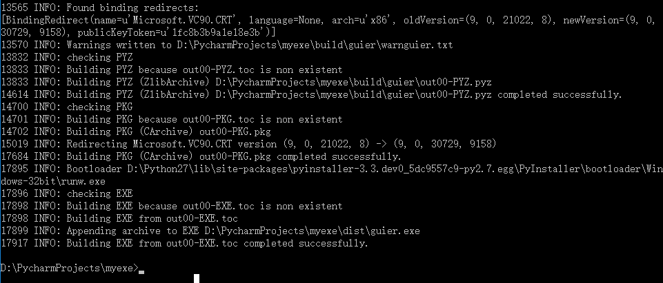

如图表示打包成功，其中test.py是要打包的文件（程序的入口），这样就会在当前目录下多出两个文件夹（dist,build）和一个.spec文件，其中的dist文件夹内就是我们生成的exe应用程序。

选项说明：

-F, 打包成一个exe文件。  
 -D, 创建一个目录，包含exe文件，但会依赖很多文件（默认选项）。  
 -c, 使用控制台，无界面(默认)  
 -w, 使用窗口，无控制台

--icon=图标路径